Гимнастика для глаз

Гимнастика для глаз помогает восстановить тонус мышц, регулярное выполнение упражнений для зрения улучшает состояние зрительного аппарата, стабилизирует остроту зрения. Люди, которые проводят много времени за компьютерами или гаджетами, часто страдают проблемой ухудшения зрения. Для этого есть некоторые упражнения, помогающие отдохнуть, расслабить и снять чрезмерное зрительное напряжение

1. Шторки: поочередное мигание. В чем польза: действие способствует ускорению кровообращения в тканях. В течение 2 минут необходимо часто и быстро моргать, но не сжимать веки

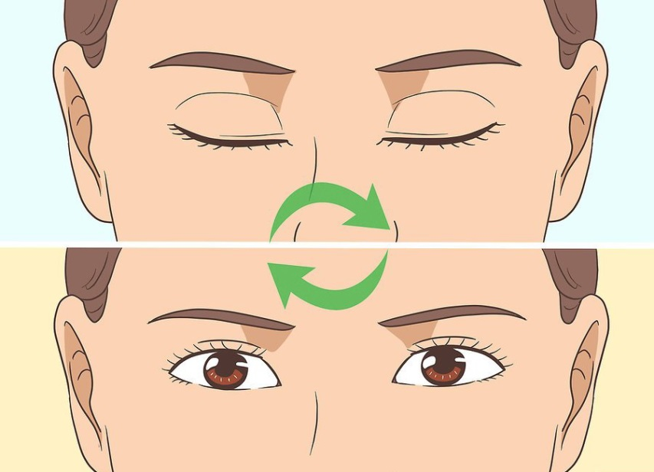

1. Смотрим в окно. В чем польза: данный метод быстро снимает усталость с глаз и тренирует мышцы. Для выполнения упражнения нужно на окне нарисовать яркую точку. Суть тренировки заключается в том, чтобы поочередно фокусировать взгляд на сделанной точке и любом удаленном предмете за окном

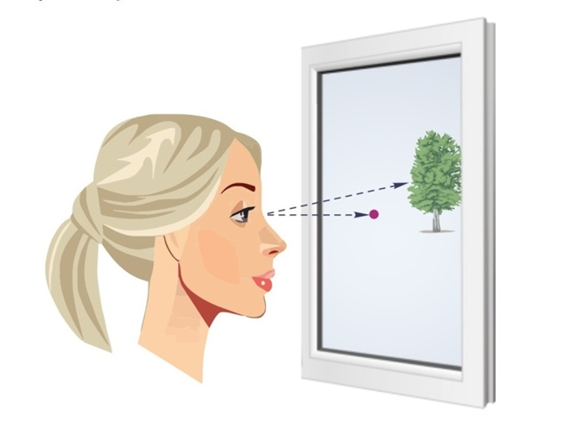

1. Большие глаза: «глаза совы». В чем польза: упражнение укрепляет и расслабляет мышцы глазного яблока, повышает общем веществ и циркуляцию крови в тканях. Садитесь на стул, спину держите прямо, далее стоит крепко зажмурить глаза на 5 секунд, после чего необходимо широко раскрыть глаза. Повторять упражнение нужно 10-15 раз

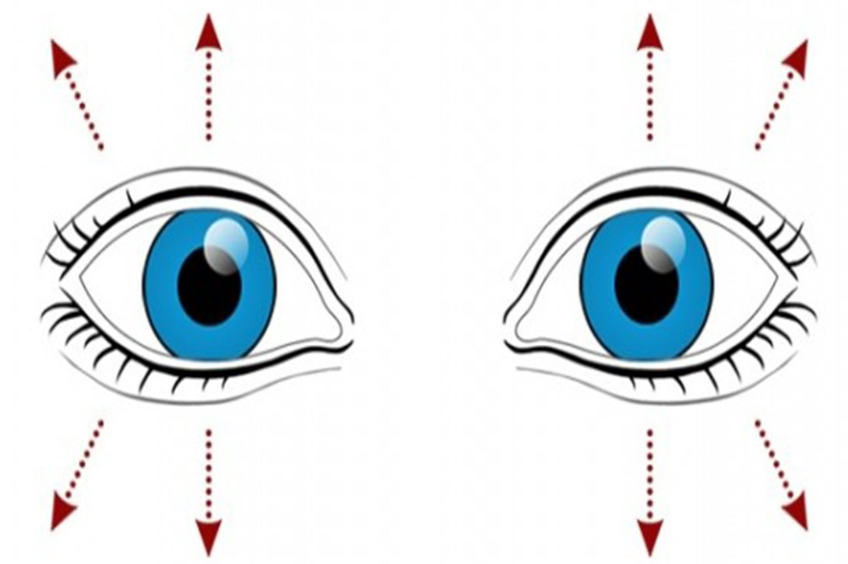

1. Массаж для глаз. В чем польза: это упражнение ускоряет циркуляцию жидкости в тканях зрительного аппарата и помогает бороться с отечностью. Упражнение выполняется сидя, необходимо пальцами рук нажимать на веки глаз. Повторять 5-7 раз

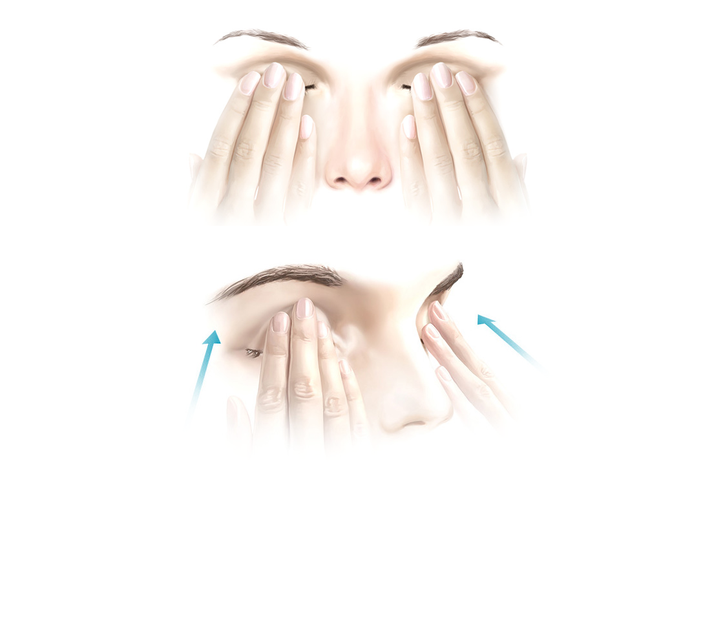

1. Рисуем картинку. В чем польза: упражнение помогает быстро снять напряжение с глаз. Для выполнения упражнения надо закрыть глаза двумя руками, чтобы не попадал свет, далее надо представлять картинку, которая будет приносить положительные эмоции

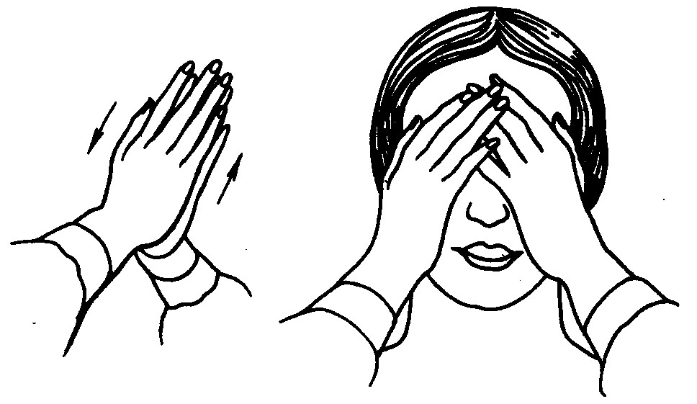

1. Стреляем глазами. В чем польза: метод снимает усталость с глаз и тренирует мышцы. Необходимо смотреть на иллюстрацию и повторять представленные действия

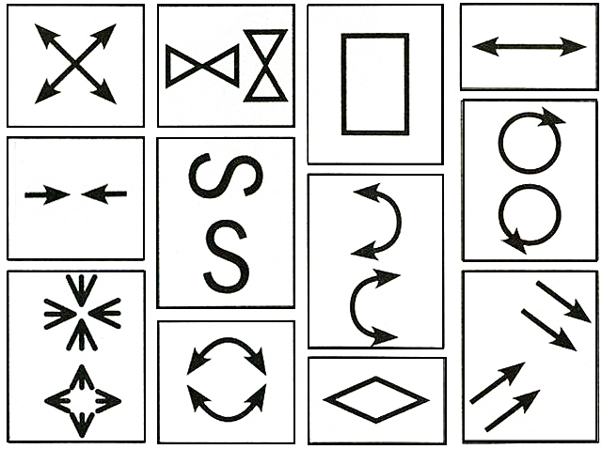

1. Стереокартинки. В чем польза: Данный метод используют для расслабления и снятия усталости с глаз, также они тренируют пространственное мышление и фантазию. Для выполнения упражнения нужно постепенно фокусироваться на картинке и распознавать трехмерное изображение, голову и спину обязательно держать прямо

